**МИНИСТЕРСТВО ЦИФРОВОГО РАЗВИТИЯ СВЯЗИ И МАССОВЫХ КОММУНИКАЦИЙ**

**Ордена Трудового Красного Знамени**

**Федеральное государственное бюджетное образовательное учреждение высшего образования**

**«Московский технический университет связи и информатики»**

Кафедра «Математическая кибернетика и информационные технологии»

**Отчет по практической работе**

по дисциплине «Введение в информационные технологии» на тему:

«Основы работы с протоколом HTTP»

Выполнил: студент группы БПИ2401

Ганзий Владислав Викторович

Проверил: Мкртчян Грач Маратович

Москва

2025

**Цель:**

Освоение Postman для работы с API, изучение HTTP-методов и анализ ответов сервера.

**Ход работы:**

**Задание 1**

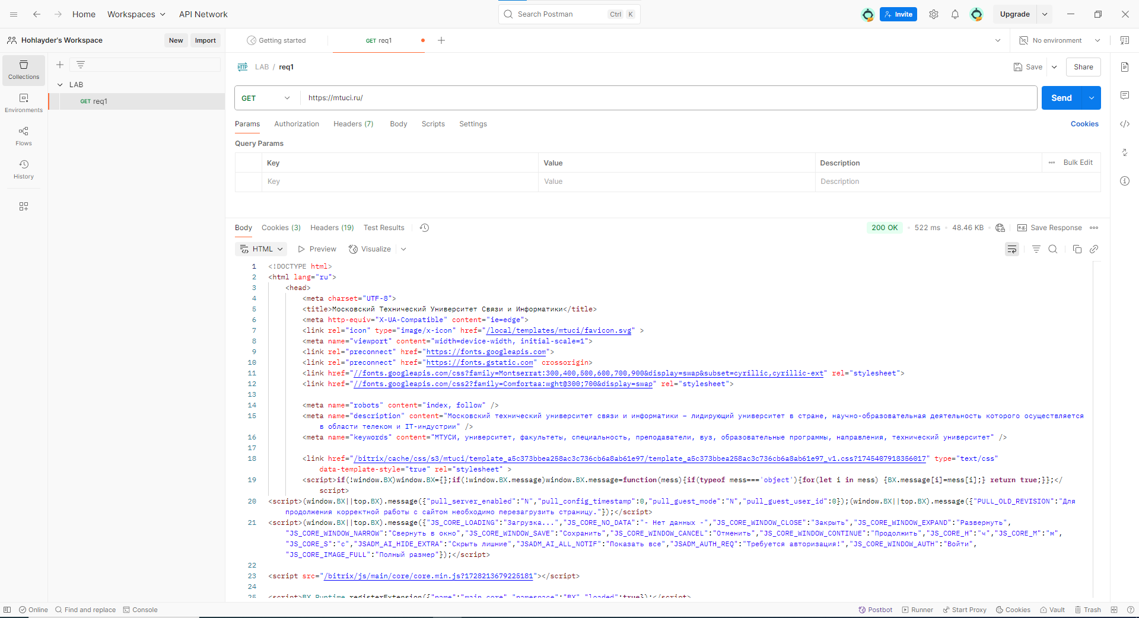

Установлен Postman, создан и отправлен GET-запрос к https://mtuci.ru/, получен ответ.

**Задание 2**

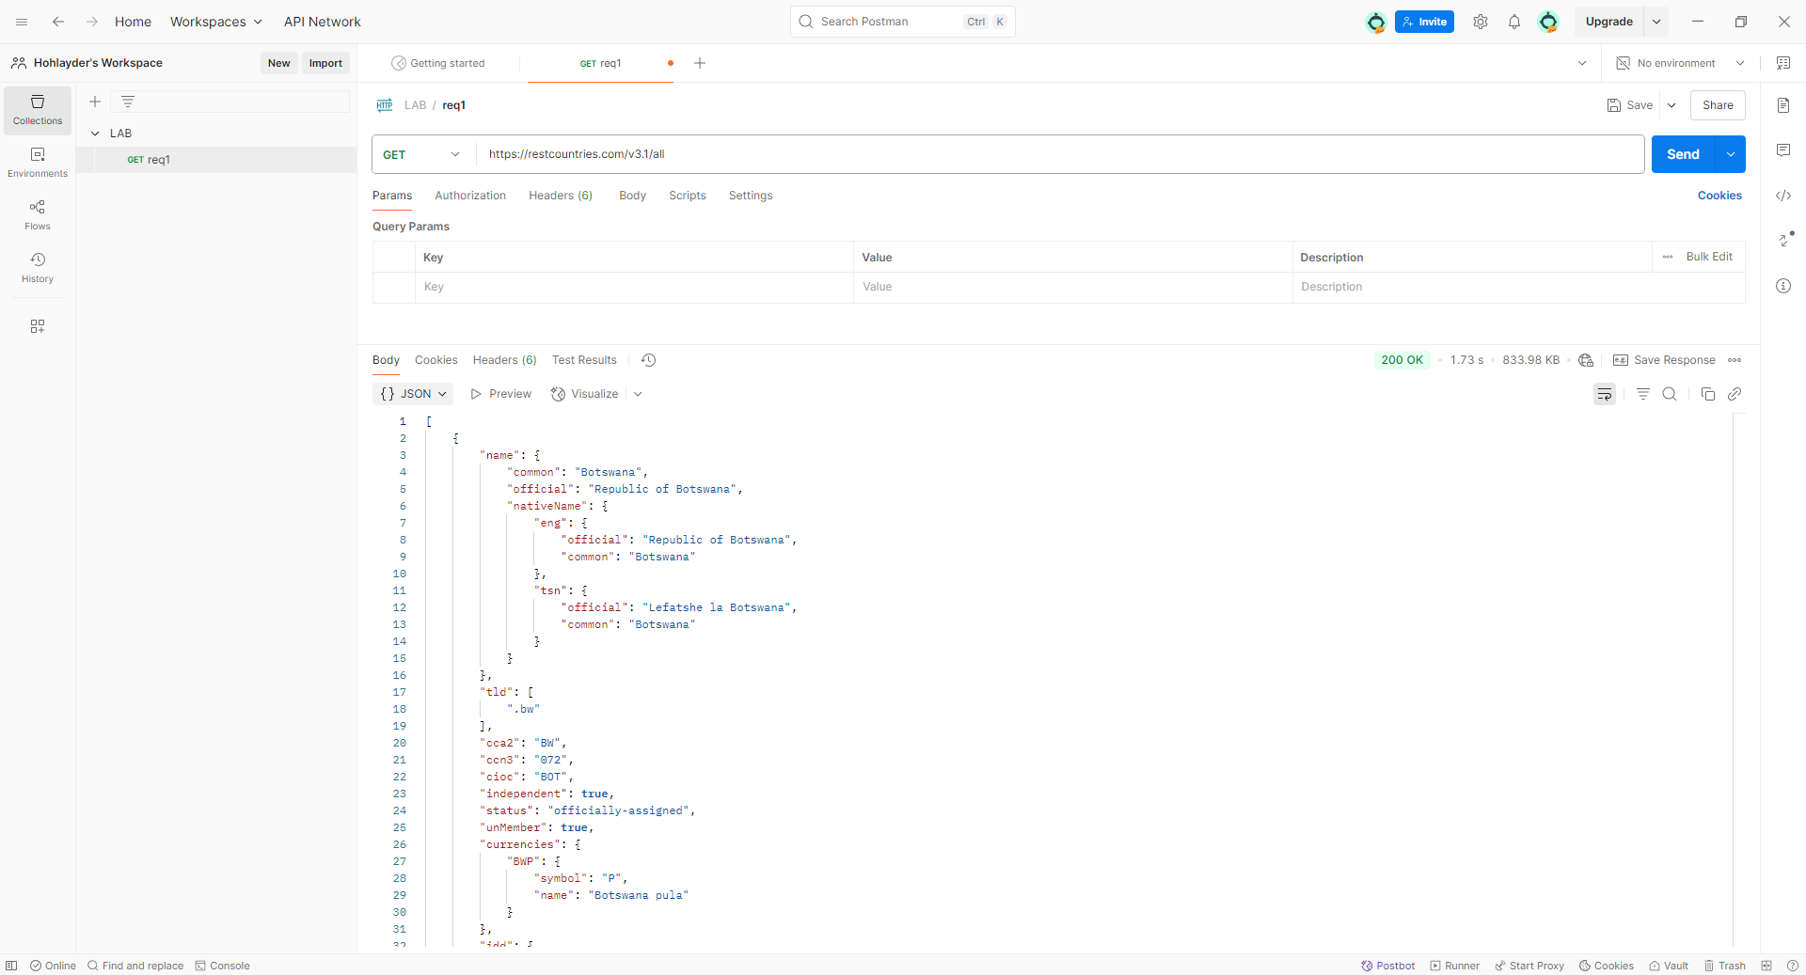

Отправлен GET-запрос к https://restcountries.com/v3.1/all, изучена структура JSON-ответа с данными о странах.

**Задание 3**

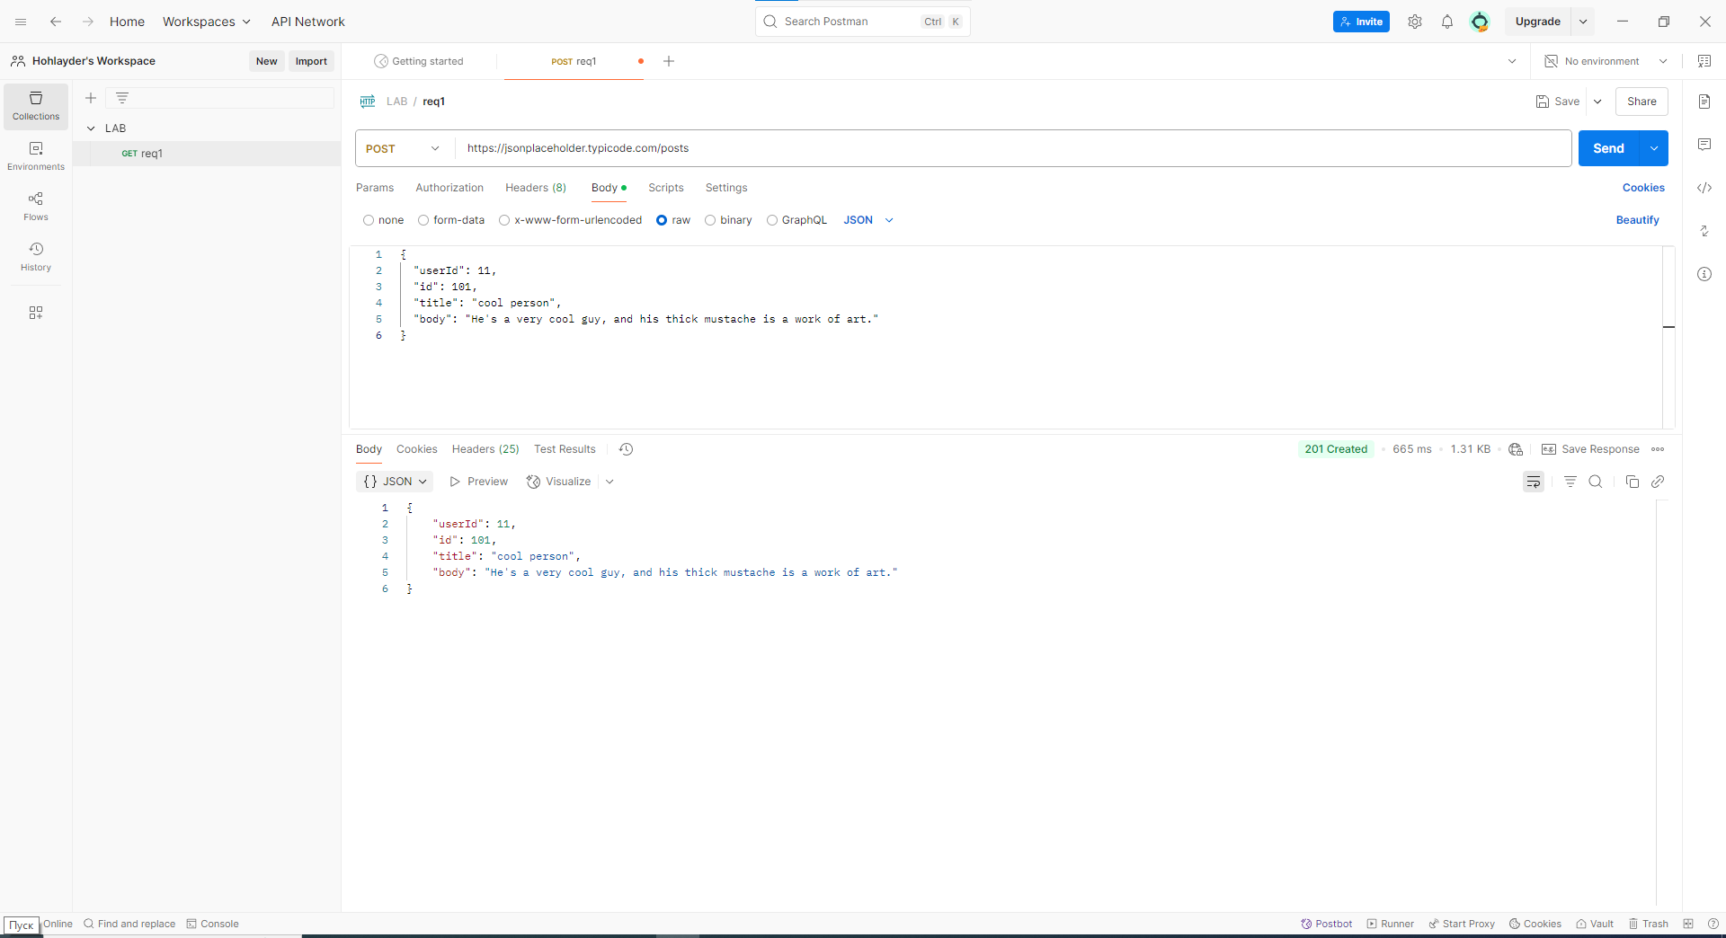

Отправлен POST-запрос к https://jsonplaceholder.typicode.com/posts с тестовыми данными в JSON, получен ответ с созданным постом.

**Задание 4**

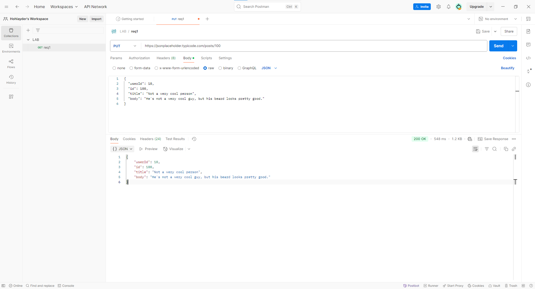

Обновлен пост через PUT-запрос к JSONPlaceholder, измененные данные отправлены и подтверждены сервером.

**Задание 5**

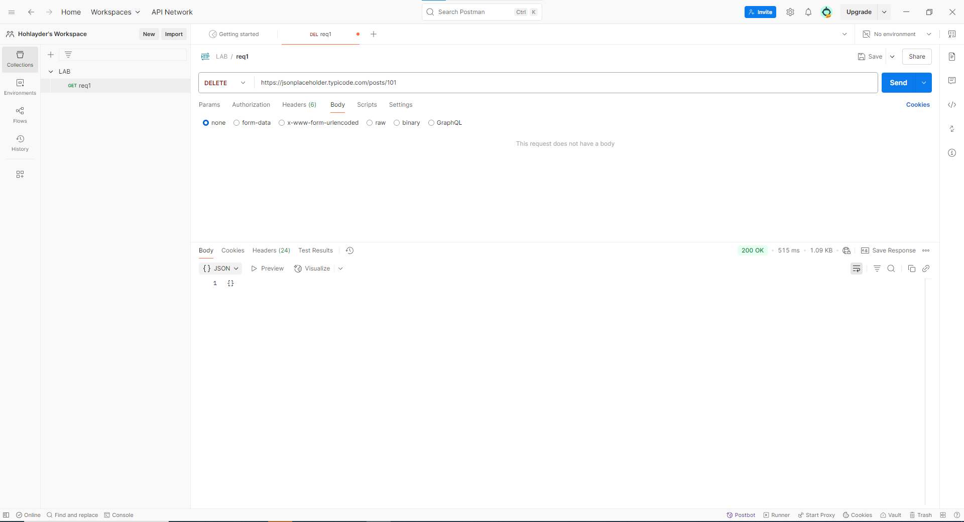

Удален пост через DELETE-запрос, проверен статус-код 200, подтверждающий успешное удаление.

**Заключение**

Освоены основные HTTP-методы (GET, POST, PUT, DELETE), отработаны навыки отправки запросов и анализа ответов в Postman.